**Estudiante(s):** Daniel Aldaz

**Fecha de entrega:** 09/10/2022

**Tema:** Captura Usuario Conectado – Desarrollo para aplicaciones Móviles

**Paralelo: --**

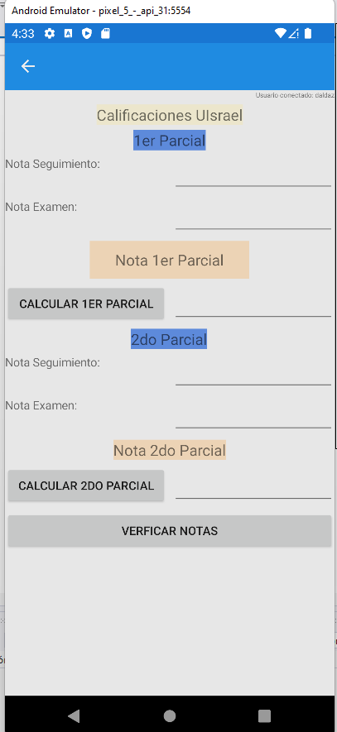**TAREA**